Hayat Yayınları Tanıtım Bülteni
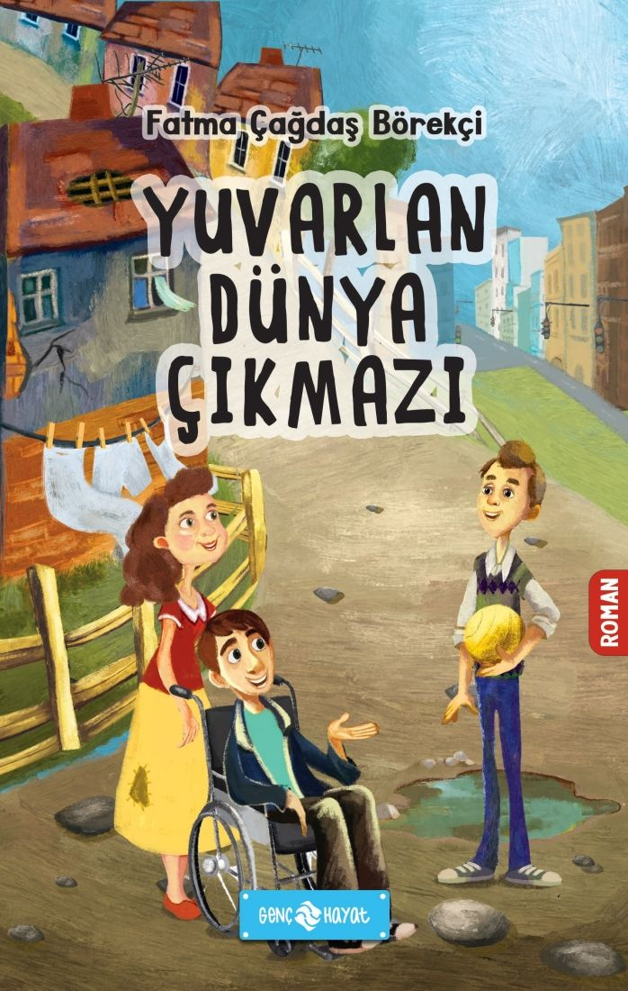 | Eser Adı: YUVARLAN DÜNYA ÇIKMAZI  Yazar Adı: Fatma Çağdaş Börekçi  Cilt Bilgisi:  Kitap Dili: Türkçe  İç Sayfa: HOLMEN SB 65  Kapak: BRISTOL 230  Selefon Türü: MAT SELEFON  Basım Tarihi: 2024  Sayfa Sayısı: 160  Kitap Boyutları: 13,5 X 21 mm  ISBN No: 9786254470011  Etiket Fiyatı: 190,00 TL
Kitap Tanıtım Yazısı : (Arka Kapak)

Hüzün ve Sevincin İç İçe Geçtiği Sımsıcak Bir Roman:YUVARLAN DÜNYA ÇIKMAZI Her insan bilinmezlerle dolu ayrı bir hikâyedir. Hayatın yokuşlarında birbirine dokunan bu hikâyeler kimi zaman umutla kimi zaman kederle çoğalır. Kavuşmalar vedalar kayıplar… Büyümek bazen masalsı bir düş bazen de endişe vericidir.Yuvarlan Dünya Çıkmazı, hayat mücadelesi veren bir grup insanın öyküsünü anlatmakta. Hüznün içinde kocaman bir gülüş saklayan çocukların yokuştan aşağı nefes nefese koşan öyküsü. Bugünün sorunları ile yüzleşirken, geçmişten gelen gizemli seslerin şifreleri ile kahramanlarımızın hikâyesine ortak olmaya var mısınız?
Kitabın detay sayfasına buradan ulaşabilirsiniz :
https://hayatyayinlari.com/kitaplar/fatma-cagdas-borekci-yuvarlan-dunya-cikmazi-1003.html
Genç Hayat



